第十七章 多元函数积分学

题：

题1：
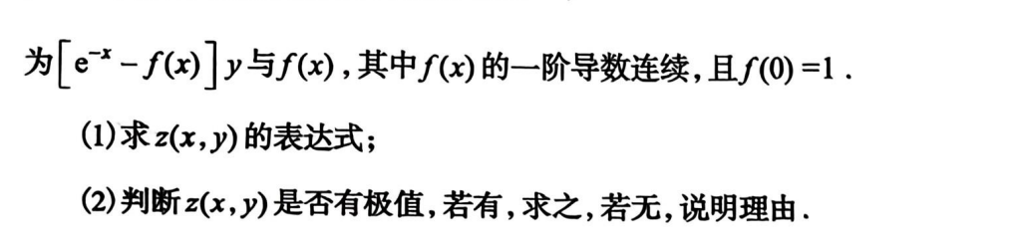
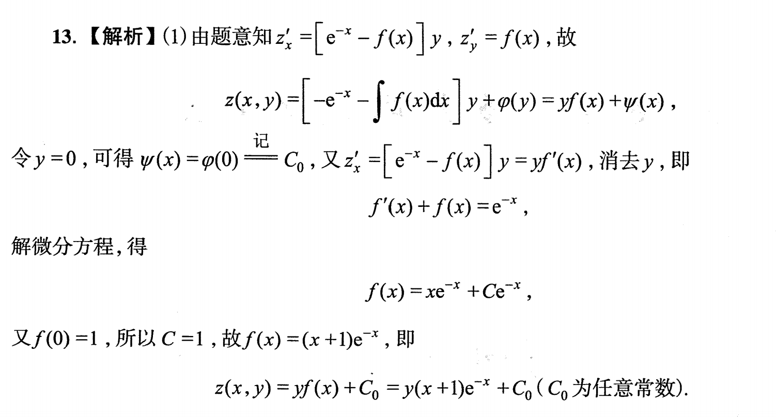
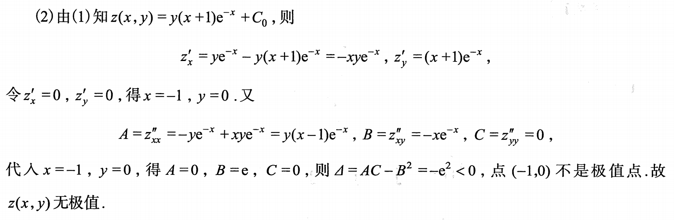
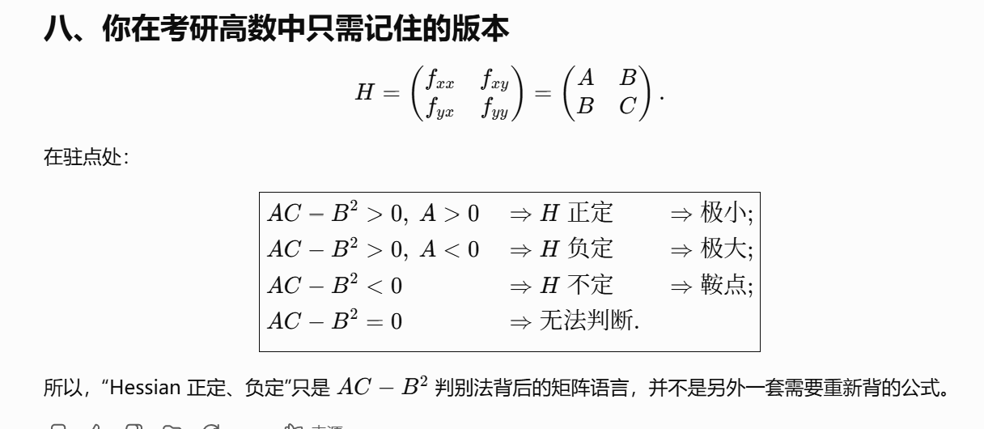
https://chatgpt.com/g/g-p-6a1d505226e08191a7f47eb8e9418ffe-gao-shu-ocr/c/6a69c943-cf04-83ee-9a05-b48515327d4e

题2：
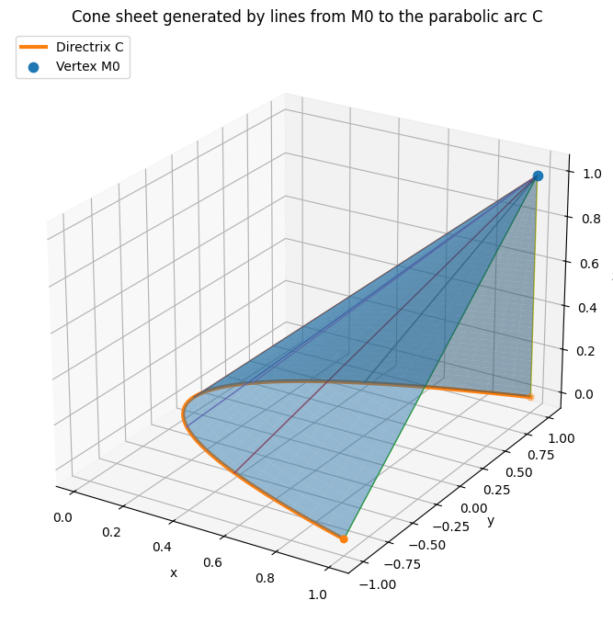

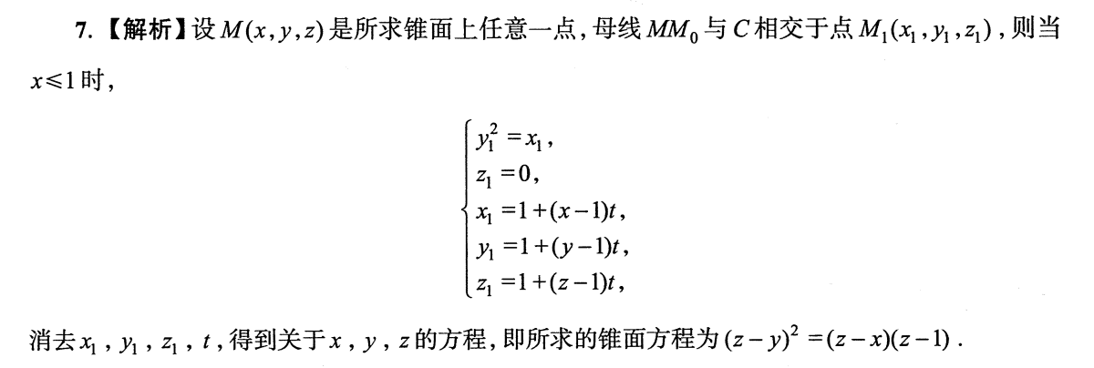
https://chatgpt.com/g/g-p-6a1d505226e08191a7f47eb8e9418ffe-gao-shu-ocr/c/6a6b18d0-0470-83e8-a91f-4a90c42a4958
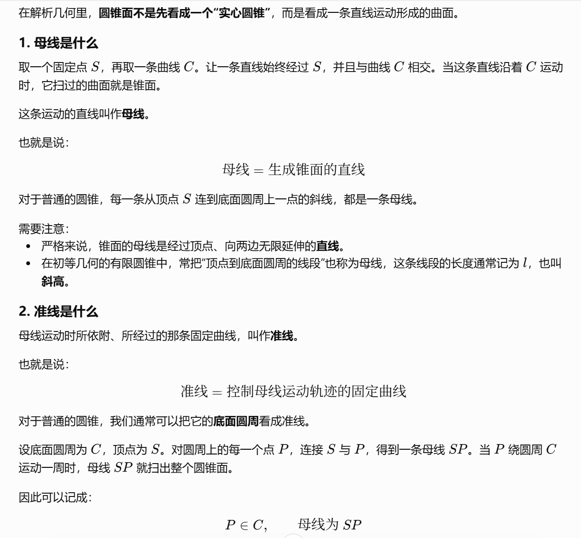
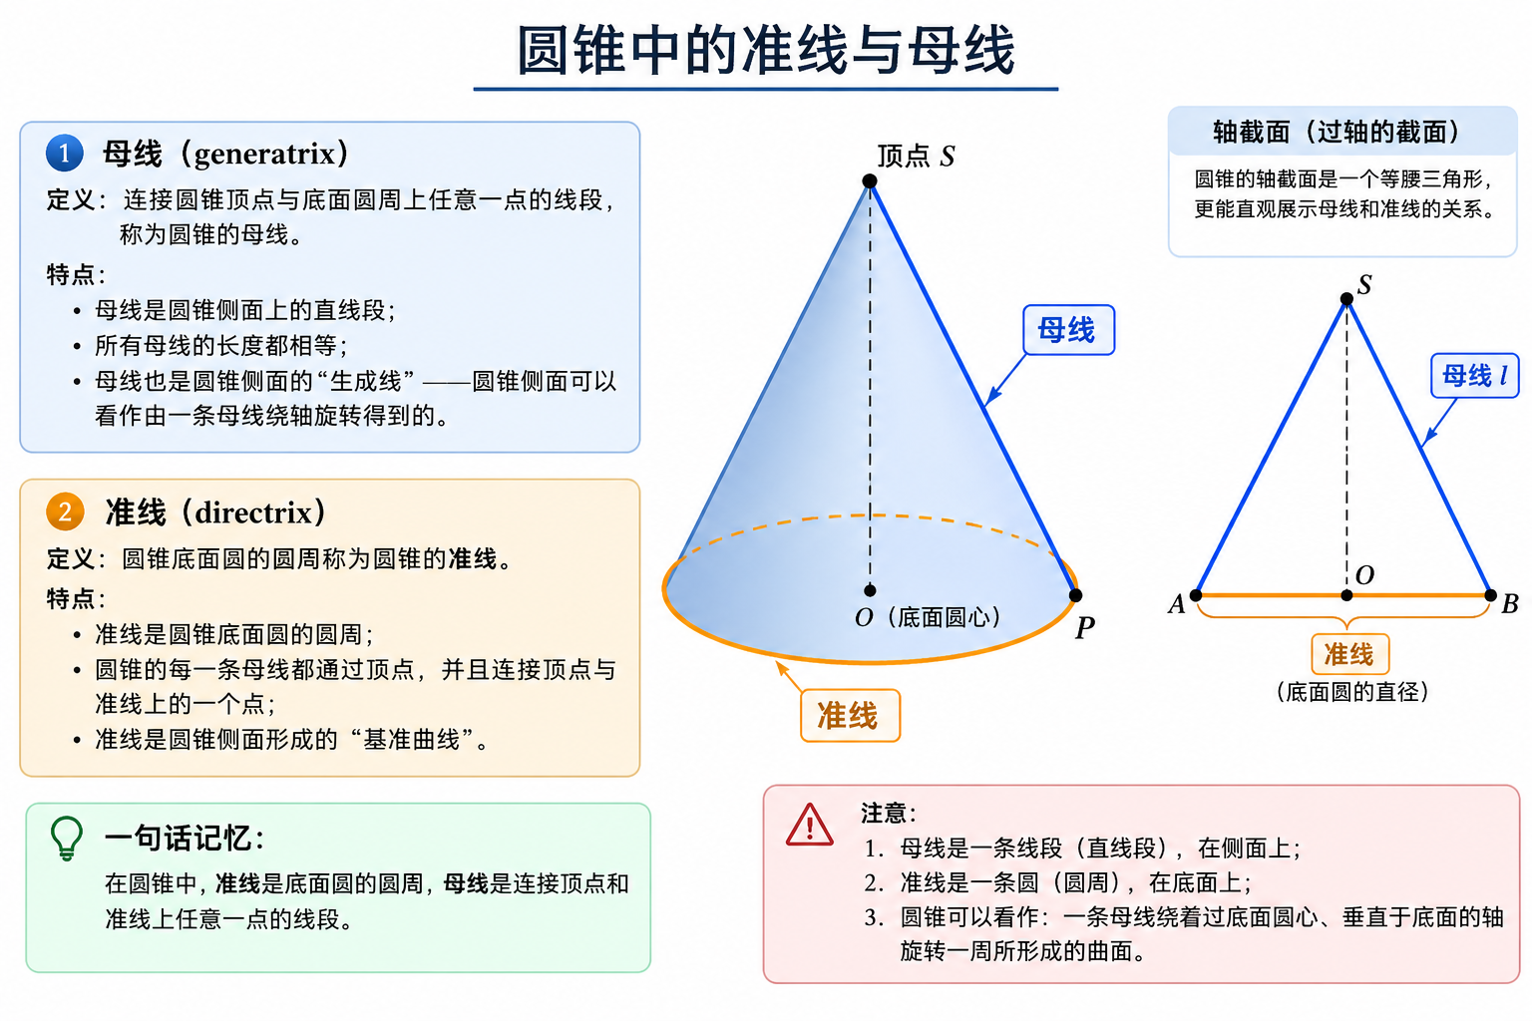
方法二：
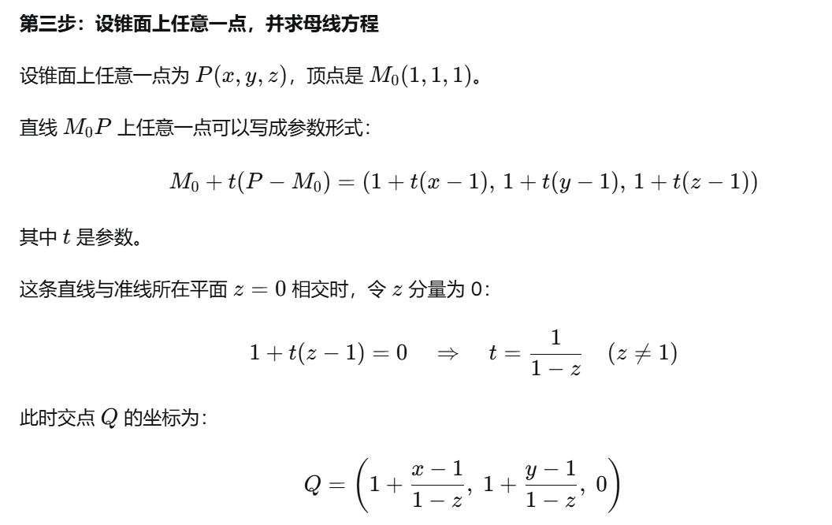
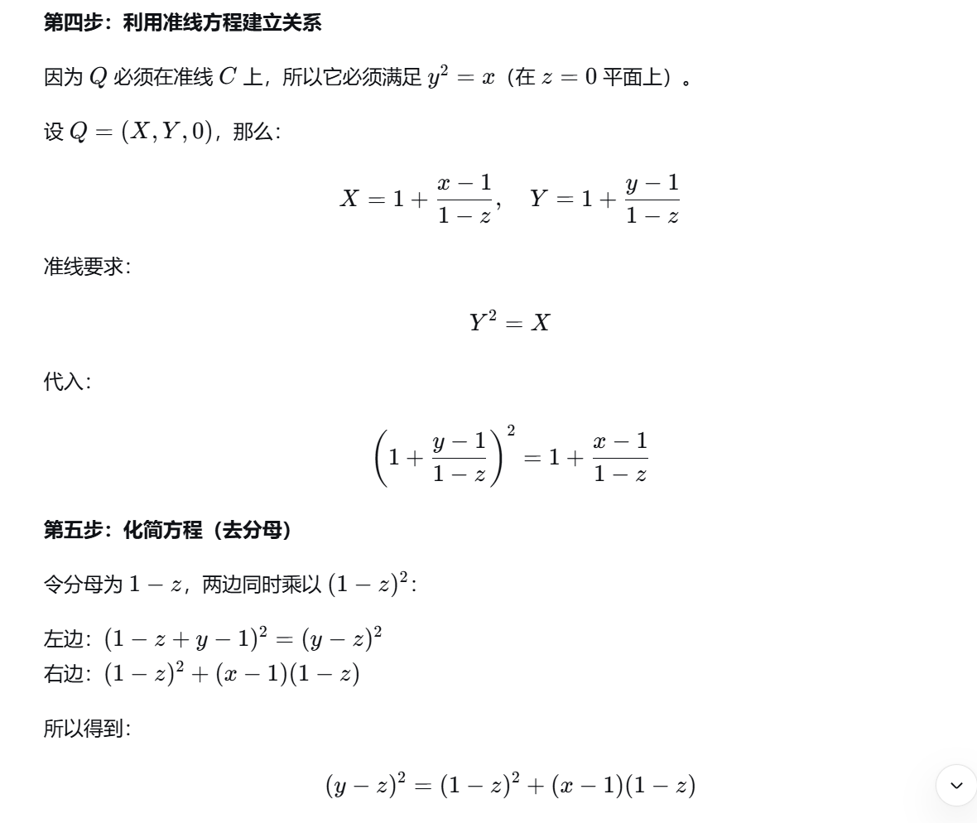
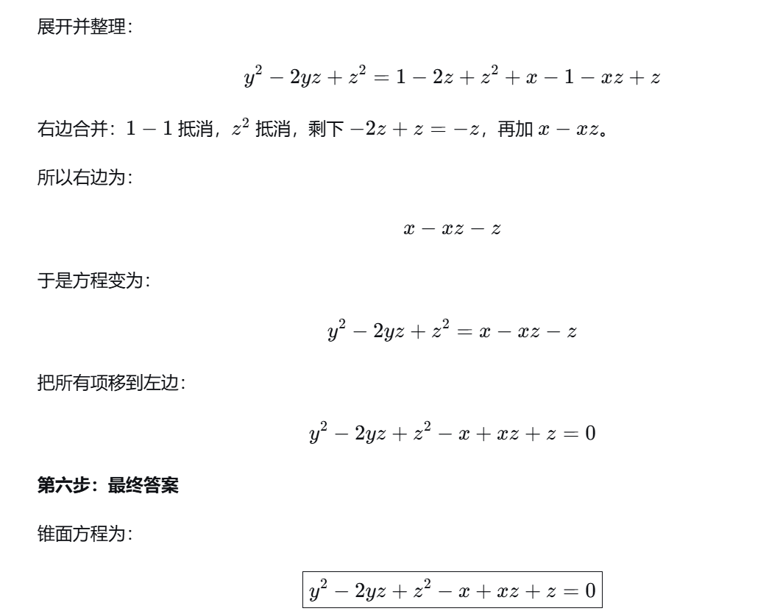

|（注：部分内容可能由 AI 生成）

